

Kotitalous, erilaisten oppijoiden kokkikurssi, syksy 2026
Laura Kinnunen
laura.a.kinnunen@kuopio.fi
p. 0447184752

Menu

Jauheliha- riisivuoka uunissa
&
Omena- kardemumma pannukakku ja kahvi

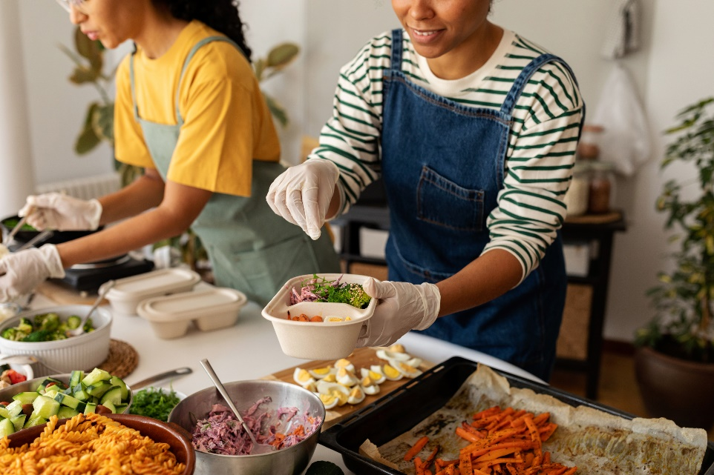

Jauheliha- riisivuoka
Ainekset
400 g jauheliha
5 dl vesi
1 kpl lihaliemikuutio
1 kpl kukkakaali
200 g tuorejuusto
1 dl riisi
Työvaiheet
- Ruskista jauheliha paistinpannulla.
- Huuhtele kukkakaali ja leikkaa paloiksi.
- Ota uunivuoka ja öljyä se huolellisesti.
- Mittaa vesi vuokaan ja sekoita lihaliemikuutio ja tuorejuusto.
- Lisää riisi, kypsä jauheliha ja kukkakaalit.
- Kypsennä uunissa 200 asteessa noin 45 min ajan.

Omena- kardemumma pannukakku
Ainekset
1 l maito
4 kpl kanamuna
1 tl suola
1 rkl sokeri
1 tl leivinjauhe
1 tl kardemumma
3 dl vehnäjauho
2 dl grahamjauho
5 kpl omena
Työvaiheet
- Huuhtele ja leikkaa omenat ohuiksi viipaleiksi.
- Mittaa kulhoon maito, jauhot, suola, kanamunat ja kardemumma, sekoita.
- Kaada taikina leivinpaperin päälle uunivuokaan.
- Ripottele omenat päälle ja sokeria.
- Kypsennä uunissa 225 asteessa n. 30min ajan.

